El siguiente texto y propuesta didáctica fue elaborada por docentes del ISFD N°19, con el propósito de que sea socializada y utilizada por colegas. Partimos de la preocupación que generó en la sociedad por estos días, el debate sobre “si hay o no escuela” en contextos no presenciales, como por la multiplicación de estereotipos asociados a lo público y lo popular y como docentes formadorxs de formadorxs nos urge el trabajar y desactivar.

El Zamba-turro: reflexiones sobre la violencia simbólica, estereotipos y escuela pública

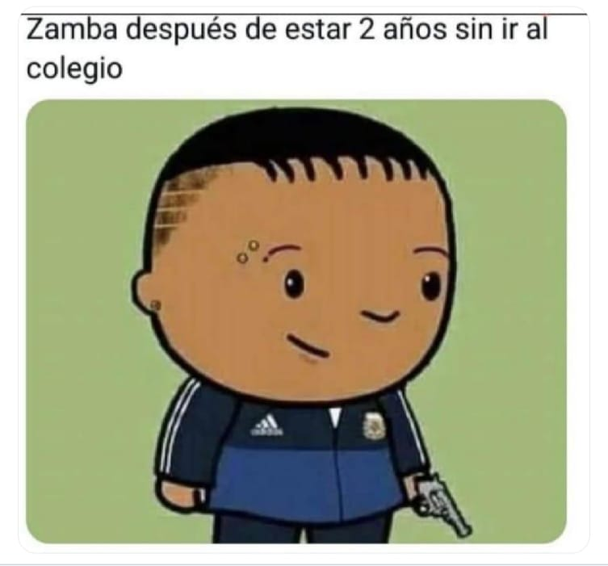
Durante los últimos días, y a raíz de la vuelta a la educación no presencial, en algunas de las zonas de gran circulación del covid en la Argentina, se viralizó un meme al que denominaron “El Zamba turro”. En él se hace alusión a las consecuencias que la falta de clases presenciales podría tener en el tan conocido personaje de Paka Paka: Zamba.
Como muchxs niñxs en Argentina, Zamba tiene la piel oscura pero su ascendencia indígena está ausente en los libros de historia debido a que el mito de origen nacional dice que “lxs argentinxs descendemos de los barcos”. Frase en la que subyase una negación del pasado afro e indígena, al asociarlo con lo estrictamente blanco y europeo. En ese sentido, Zamba representa un quiebre simbólico por darle visibilidad a esa otredad.
Zamba también es símbolo de la escuela pública y gratuita. Esa que homogeneizó y disuadió distinciones sociales bajo el guardapolvo blanco y a la que concurren miles de pibitxs morochxs del interior (como Zamba que es de Clorinda, Formosa), y también del conurbano bonaerense. El Zamba-turro, en cambio, está rapado y usa camperita joguing con el agregado de que porta un arma, haciendo una asociación directa de estos sectores sociales con la delincuencia.
El meme puede ser analizado desde varias aristas. En el mismo se vislumbran prejuicios de clase, étnicos y raciales y también formas de violencia simbólica (Bourdieu, 1989) que se ejercen, en este caso, a través del estereotipo. En el Zamba turro (devenido del concepto de wuachiturro), se aceptan un conjunto de premisas que actuan en la construcción o reafirmación del estereotipo. Pero también, como analiza Gamarnik (2009), el meme revierte el símbolo y se apropia de la defensa de la escuela para cargar su sentido de odio, prejuicio, estigma y discriminación.
En una publicación del portal Identidad Marrón, una docente menciona que el “Zamba turro” podría ser cualquiera de sus alumnxs de Zabaleta, Soldati o el Bajo Flores, que le mandan audios diciéndole que de grandes quieren trabajar para comprarse un auto o una moto y ayudar a sus familias. La docente tiene tatuado un Zamba-turro en su brazo diciendo “¿Qué dijiste de la villa?”. Ella explica que se lo hizo porque estaba cansada del prejuicio sobre sus estudiantes y la subestimación del esfuerzo que hace la gente de las barriadas para sobrevivir a la desidia vigente en épocas de covid.
Agregamos que aquí, en General Pueyrredón, podría tratarse de cualquiera de lxs pibxs con quienes lxs docentes trabajamos en las escuelas de los barrios periféricos de la ciudad. A esas que no llega la virtualidad, sino los módulos junto a los bolsones de comida y las clases se dan por wasap.
Pero entonces, ¿cuál es nuestra tarea como educadorxs, como formadorxs de formadorxs? ¿Qué hacer como parte de esa escuela pública que integramos y defendemos, más aún en tiempos de pandemia y profundización de la desigualdad?
Dice Gamarnik que “parte de la eficacia de los estereotipos se logra por la inconsciencia de quienes los practican y padecen”. Hacer consciente su funcionamiento, entonces, será una de las tareas escenciales como educadorxs para contribuir a cambiar el estado de las cosas.
Eso, ¡y defender a Zamba como una trinchera!
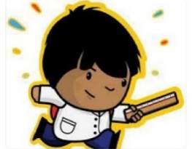
Propuesta didáctica:
Zamba es un personaje querido por todos aquellos que nos dedicamos o preocupamos por la educación. Es un niño inquieto, que canaliza esa ansiedad infantil por crear preguntas, que se deja llevar por la curiosidad del saber y que ve en la educación una posibilidad de emancipación y una garantía de los derechos. La historia de cómo surge el personaje es por demás interesante puesto que Zamba es un esfuerzo por poner en el centro de la escena a lxs niñxs del interior profundo de nuestro país, superando esa visión porteño-céntrica de la Argentina y recuperando el valor que lo público y la escuela pública tiene en todo el territorio. En algún punto, Zamba es un anti-estereotipo. Recuperemos la historia de la construcción de Zamba a partir del relato de su creador Fernando Salem.
https://www.youtube.com/watch?v=Ft_IO42_lVg&t=82s
A partir de allí nos preguntamos:
- ¿Qué características fueron las que definieron al personaje? Haz una lista de aquellas que se mencionan en el video e integra otras que creas conveniente por tu conocimiento de Zamba.
- ¿Cuáles fueron las motivaciones que llevaron a construir a Zamba?
Desmontando el Zambaturro
Un meme viral es un dispositivo cargado de significado que se viraliza por las redes sociales. En este caso, el meme del Zambaturro surge en un contexto de lucha política por la presencialidad en las escuelas desde una posición extrema que no le hace justicia a la historia del personaje. Es así que nos preguntamos qué hubiera hecho Zamba en su escolaridad durante la pandemia, dónde hubiera estado, qué hubiera pensado, cómo habría estudiado, qué interrogantes le preocuparían. Zambas hay miles en las escuelas de la Argentina. Zamba podría ser el niño que se subió al molino para mandar la tarea por su mala conectividad de wifi.
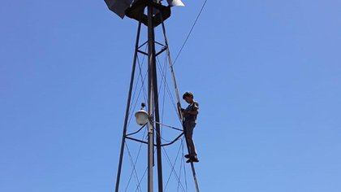
Zamba seguramente haría las preguntas incómodas que tenemos que hacernos en este contexto. Es por ello que te invitamos a producir un contra-meme, a iniciar una campaña a favor de Zamba y de lo que hubiera hecho durante la pandemia, que sabemos, imaginamos y deseamos distinto de un futuro ligado a la delincuencia.
Para ello, es necesario que retomes la lista de características del personaje y te apoyes en ella para encontrar a Zamba en miles de historias y situaciones pandémicas. Te acercaremos un padlet para que puedas subir tu Zamba y replicaremos el trabajo en las redes sociales bajo el hashtag #AfavordeZamba.

Florencia Carlón florcarlon@gmail.com y Benjamín Rodríguez rodriguezbenjaminmatias@gmail.com
La violencia simbólica, «esa violencia que arranca sumisiones que ni siquiera se perciben como tales apoyándose en unas «expectativas colectivas», en unas creencias socialmente inculcadas», transforma las relaciones de dominación y de sumisión en relaciones afectivas, el poder en carisma. Bourdieu, 1989 «Reproduction Interdite. La dimension symbolique de la domination économique», Études Rurales núm. 113-114 (janv.-juin): 15-36.
WACHITURRO palabra compuesta de wachi, deformación fonética de guacho, que en lunfardo significa huérfano, bastardo y turro, que en lunfardo significa incapaz, inepto, necio, mala persona, nombre regular entre la juventud de clase baja del Gran Buenos Aires. Este nombre fue adoptado por una banda musical en 2011, Los wachiturros. https://www.diccionarioargentino.com/term/Wachiturro
Gamarnik, Cora Edith, 2009. Estereotipos sociales y medios de comunicación: un círculo vicioso. Facultad de Periodismo y Comunicación Social, disponible: http://sedici.unlp.edu.ar/handle/10915/33079?s=08

